10.11.2021
Урок литературного чтения в 4 классе
Тема : А.Н.Плещеев
«Дети и птичка»
https://youtu.be/KJ056UGIjMU 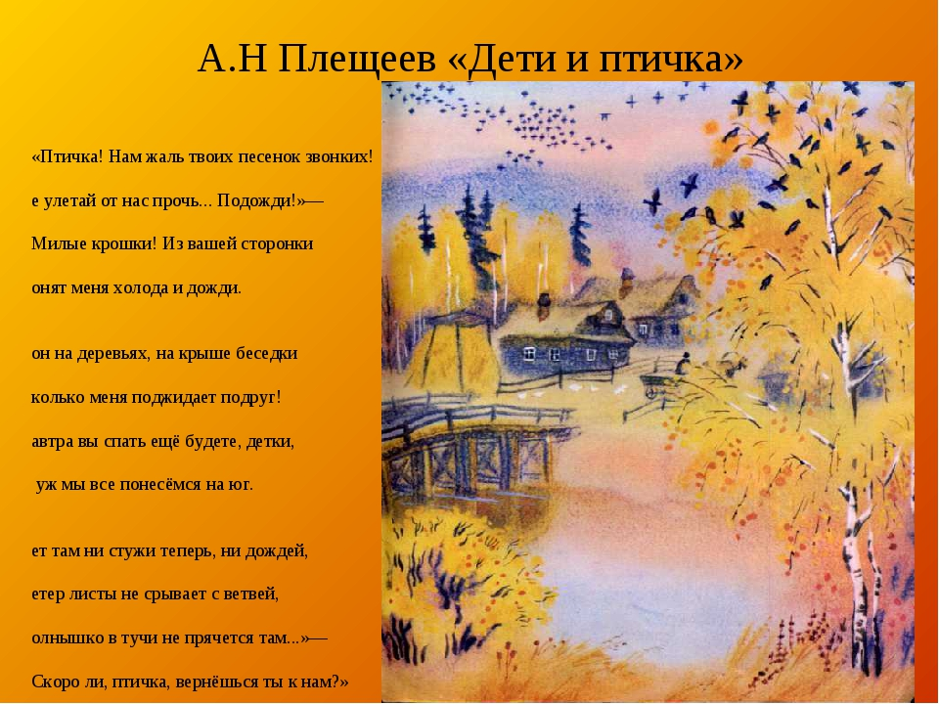

Домашнее задание: выучить наизусть стихотворение.

